
2026
CUADERNO DE
FORMACIÓN DIFERENCIADA
NIVEL /CURSO: 3º F
MÓDULO: CUIDADO DEL MEDIOAMBIENTE Y
TRATAMIENTO DE RESIDUOS. (QID304)
DOCENTE: _________________________

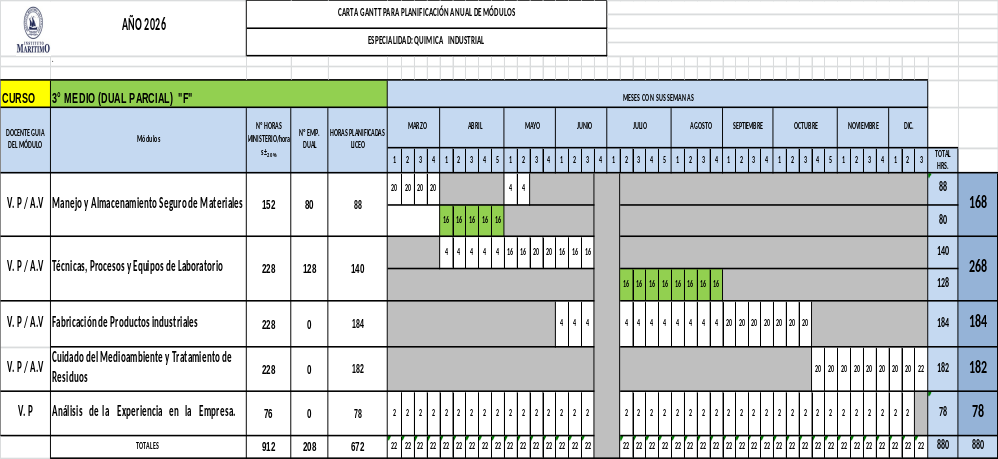



EVALUACIÓN
(CALIFICACIÓN)
MÓDULO: CUIDADO DEL MEDIOAMBIENTE Y TRATAMIENTO DE RESIDUOS. (QID304)

CALIFICACIONES MÓDULO: CUIDADO DEL MEDIOAMBIENTE Y TRATAMIENTO DE RESIDUOS. (QID304)
Nº  ORDEN | NÓMINA DE ALUMNOS | EVALUACIONES APRENDIZAJES ESPERADOS |  |  |  |  |  |  |  |  |  |  |  |  |  |  |  |  | PRUEBA DE SÍNTESIS |  | PROME-DIO | RECALIFI-CACIÓN | NOTA FINAL
1
2
3
4
5
6
7
8
9
10
11
12
13
14
15
16
17
18
19
20
21
22
23
24
25
26
27
28
29
30
31
32
33
34
35
36
37
38
39
40

INFORME PORCENTAJE (%) DE APROBACIÓN
PROM.1 | % AE 1 | PROM.2 | % AE 2 | PROM.3 | % AE 3 | SÍNTESIS | PROM. S | FINAL | PROMEDIO

Fecha de Revisión: | Firma:

CALIFICACIONES MÓDULO: CUIDADO DEL MEDIOAMBIENTE Y TRATAMIENTO DE RESIDUOS. (QID304))
Nº  ORDEN | NÓMINA DE ALUMNOS | EVALUACIONES APRENDIZAJES ESPERADOS |  |  |  |  |  |  |  |  |  |  |  |  |  |  |  |  | PRUEBA DE SÍNTESIS |  | PROME-DIO | RECALIFI-CACIÓN | NOTA FINAL
1
2
3
4
5
6
7
8
9
10
11
12
13
14
15
16
17
18
19
20
21
22
23
24
25
26
27
28
29
30
31
32
33
34
35
36
37
38
39
40
NFORME PORCENTAJE (%) DE APROBACIÓN
PROM.1 | % AE 1 | PROM.2 | % AE 2 | PROM.3 | % AE 3 | SÍNTESIS | PROM. S | FINAL | PROMEDIO

Fecha de Revisión: | Firma:

REGISTRO DE
ACTIVIDADES
MÓDULO: CUIDADO DEL MEDIOAMBIENTE Y TRATAMIENTO DE RESIDUOS. (QID304)

TERCERO AÑO MEDIO “F”

ESPECIALIDAD: QUIMICA INDUSTRIAL

Profesor Responsable: _____________________________

Módulo: CUIDADO DEL MEDIOAMBIENTE Y TRATAMIENTO DE RESIDUOS. (QID304)

Duración: 182 Horas
Fecha Inicio: OCTUBRE | Fecha Termino: DICIEMBRE

OA 5: Realizar el manejo de residuos industriales, sólidos y líquidos, previniendo incidentes o derrames, aplicando procedimientos de emergencia en caso de accidente, resguardando el cumplimiento de exigencias de identificación, la normativa ambiental y/o sanidad vigente, almacenamiento y disposición final de esos residuos.

(QID30401) Aprendizaje Esperado Nº 1: Realiza control de la contaminación atmosférica en su puesto de trabajo, aplicando las normas y reglamentaciones, vigente (Ley de Bases Generales del Medio Ambiente Nº 19.300).
CRITERIOS DE EVALUACIÓN | FECHA |  | CONTENIDOS MINIMOS | DESCRIPCIÓN DE ACTIVIDAD REALIZADA  LICEO EMPRESA | INSTRUMENTO DE EVALUACION
 |  |  |  |  | ESTRUCTURADA | SEMI ESTRUCTURADA | NO ESTRUCTURADA
CRITERIOS DE EVALUACIÓN | INI | TER
1.1.- Utiliza procedimientos para prevenir los riesgos medioambientales, propios de las emisiones de gases de su área de trabajo y su corrección según normativas medioambientales. |  |  | -introducción al medioambiente.  -tipos de riesgos medio ambientales (aire, agua, suelo).  -fuentes de emisiones de gases.  - rombo de seguridad, normativa ambiental y EPP.  -LEY 19300
1.2.- Determina fuentes fijas y móviles de emisión de contaminantes, a partir de los instrumentos, evaluando el impacto ambiental y las medidas de mitigación según normas y reglamentaciones vigentes. |  |  | Conoce e identifica diversas fuentes de contaminación en el agua, suelo y aire.  Orígenes y tipos de contaminación.  -impacto ambiental y medidas de mitigación.
1.3.- Calcula la huella de carbono de acuerdo a los estándares vigentes para las personas, los productos y procesos productivos, informando los resultados obtenidos. |  |  | -concepto de la huella del carbono  -cálculo de la huella de carbono.
1.4.- Propone medidas de eficiencia energética para el cuidado del medioambiente, de acuerdo a las condiciones de operación de la unidad productiva, emprendiendo iniciativas fáciles de aplicar. |  |  | -concepto de eficiencia energética.  -aplicaciones de eficiencia energética.  -tipos de energías.  -uso de energías eficientes.

(QID30402) Aprendizaje Esperado Nº 2: Determina los análisis y el tratamiento de riles, para su almacenamiento y/o disposición final, según la normativa y reglamentaciones vigentes, establecidas en la normas chilenas.
CRITERIOS DE EVALUACIÓN | FECHA |  | CONTENIDOS MINIMOS | DESCRIPCIÓN DE ACTIVIDAD REALIZADA  LICEO EMPRESA | INSTRUMENTO DE EVALUACION
 |  |  |  |  | ESTRUCTURADA | SEMI ESTRUCTURADA | NO ESTRUCTURADA
CRITERIOS DE EVALUACIÓN | INI | TER
2.1.- Analiza muestras de agua potable de distintos orígenes, utilizando los instrumentos apropiados y las normas de calidad (NCh 409/1 y NCh 409/2) para asegurar su inocuidad en el consumo humano. |  |  | - estudio norma chilena 409/1 y 409/2.  -procedimientos para los análisis de agua.
2.2.- Analiza residuos líquidos industriales, (metales, orgánicos, DBO, DQO, pH) para efectuar los monitoreo de aguas residuales tratadas y no tratadas, según normas y reglamentaciones vigentes definidos en la norma NCh 411/10. |  |  | Procedimientos para análisis de metales, orgánicos, DBO, DQO, OTROS.  -estudio norma chilena 411/10.  -concepto de RILES.
2.3.- Previene derrames y actúa frente a incidentes de riles, de acuerdo a protocolos de emergencia, utilizando los equipos de seguridad necesarios. |  |  | -tipos de derrames líquidos y formas de operar.
2.4.- Aplica protocolos de producción limpia, según estándares establecidos y ocupando responsablemente los materiales utilizados. |  |  | -Concepto, identificación de producción limpia.  - protocolos de producción limpia.

(QID30403) Aprendizaje Esperado Nº 3: Separa residuos sólidos para su tratamiento y posterior proceso y disposición final, según legislación vigente.
CRITERIOS DE EVALUACIÓN | FECHA |  | CONTENIDOS MINIMOS | DESCRIPCIÓN DE ACTIVIDAD REALIZADA  LICEO EMPRESA | INSTRUMENTO DE EVALUACION
 |  |  |  |  | ESTRUCTURADA | SEMI ESTRUCTURADA | NO ESTRUCTURADA
CRITERIOS DE EVALUACIÓN | INI | TER
Caracteriza los residuos industriales según su origen y peligrosidad, para su confinamiento y posterior descarte, según normativa vigente |  |  | -tipos de rices.  -clasificación de los RISES SEGÚN SU peligrosidad.  -características DE LOS RISES.
Aplica estrategias para reducir los residuos sólidos de acuerdo a protocolos vigentes, e informando las decisiones adoptadas. |  |  | -Formas DE REDUCCIÓN DE rices, según su tratamiento y disposición.  -protocolos establecidos para el tratamiento de RISES y su disposición final.
Elabora informes para el seguimiento de los residuos eliminados, según protocolos establecidos. |  |  | -seguimientos de pautas establecidas para confección de informes.

Registro de Salidas Pedagógicas y Otras Actividades de la especialidad

APRENDIZAJE ESPERADO AL CUAL SE ASOCIA LA ACTIVIDAD | OBJETIVO PEDAGOGICO DE LA ACTIVIDAD | FECHA |  | DESCRIPCION DE LA ACTIVIDAD | TIPO EVALUACIÓN  ¿COMO SE EVALUA?
APRENDIZAJE ESPERADO AL CUAL SE ASOCIA LA ACTIVIDAD | OBJETIVO PEDAGOGICO DE LA ACTIVIDAD | INICIO | TERM. | DESCRIPCION DE LA ACTIVIDAD | TIPO EVALUACIÓN  ¿COMO SE EVALUA?

Registro de Salidas Pedagógicas y Otras Actividades de la especialidad

APRENDIZAJE ESPERADO AL CUAL SE ASOCIA LA ACTIVIDAD | OBJETIVO PEDAGOGICO DE LA ACTIVIDAD | FECHA |  | DESCRIPCION DE LA ACTIVIDAD | TIPO EVALUACIÓN  TIPO PRUEBA  ¿COMO SE EVALUA?
APRENDIZAJE ESPERADO AL CUAL SE ASOCIA LA ACTIVIDAD | OBJETIVO PEDAGOGICO DE LA ACTIVIDAD | INICIO | TERM. | DESCRIPCION DE LA ACTIVIDAD | TIPO EVALUACIÓN  TIPO PRUEBA  ¿COMO SE EVALUA?



INFORMACION:

ESPECIALIDADES PATRICIO LYNCH Nº 220, PLAYA ANCHA

FONOS: 32-2282003

WWW.IMARITIMO.CL

